How to build Raspberry Pi Car

Was wir brauchen:

* Raspberry Pi (any model)
* L298N Motor Driver
* Jumper Wires

Optional:

* HC-SR04 Ultraschalsensor
* Camera (Raspberry or USB)
* Powerbank
* Breadboard

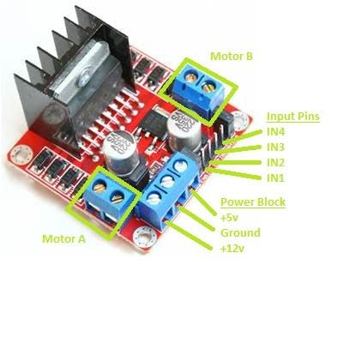Zuerst werden wir unser Programm auf dem kleinen [Auto](https://cdn.mos.cms.futurecdn.net/e8e68a0807e4a9daf4a0ca8e153d7fe5-970-80.jpg) testen, dann werden wir unser Setup erweitern (mehr Motortreiber und Kabel), um das groβe Fahrzeug zu betreiben.

Verbinde die Motore mit den Terminalen A und B (Polarität ist nicht wichtig).

Verbinde die Kabel von dem Batteriefassung mit den Terminalen +12V (rot) und Ground (schwarz).

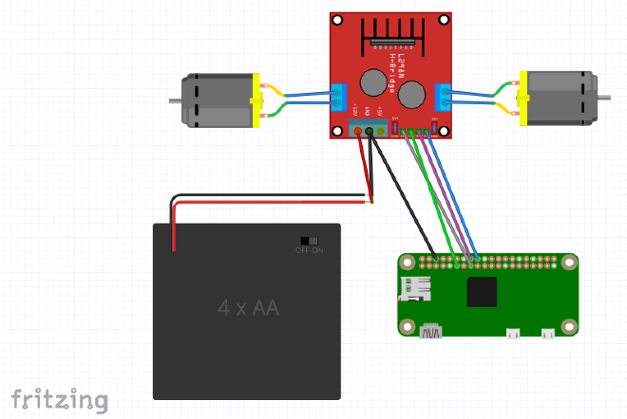Führ eine Leitung zwischen dem Ground Terminal und GPIO Pin 6 (oder einem anderen GND Pin) hinzu.

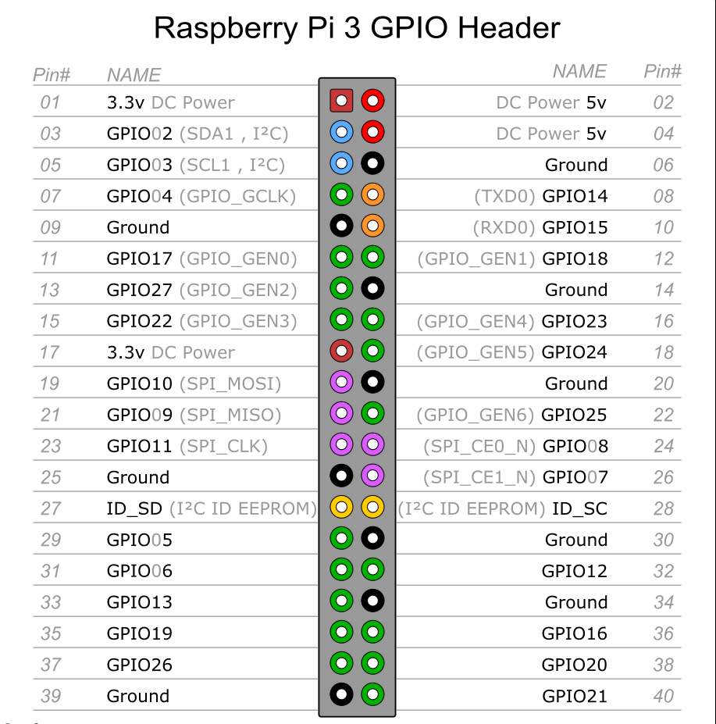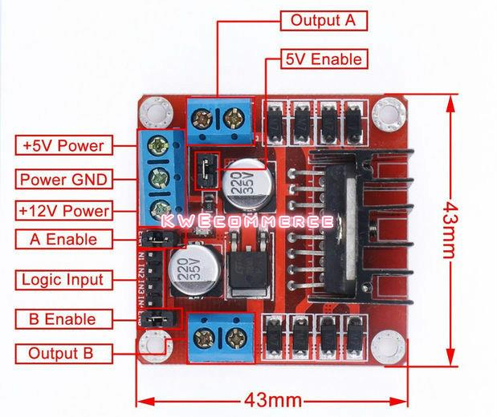Wenn du Raspberry Pi von der Batteriefassung antreiben willst (was nicht empfohlen ist), verbinde alles wie auf dem Bild unten, sonst verbinde das Terminal +5V mit dem Raspberry Pi nicht. Wenn Raspberry Pi nicht von der Batteriefassung angetrieben werden soll, muss ein schwarzer Jumper auf dem 5V Enable sitzen.

Man kann die Input Pins des Motortreibers mit beliebigen GPIO Pins verbinden (Grüne auf dem Bild), dasselbe mit Ground.

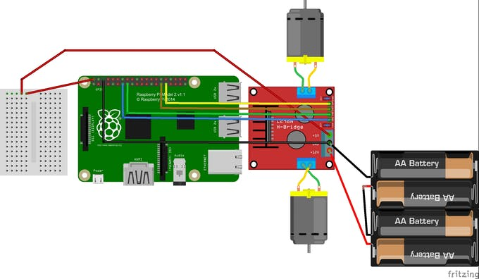Wenn wir, zum Beispel, ein Sensor hinfügen wollen, dann verbinden wir ihn mittels einem Breadboard direkt an Raspberry Pi.

Verbindungshinweis (Input):

IN1 – 15

IN2 – 13

IN3 – 11

IN4 – 7

[Quelle](https://www.hackster.io/bestd25/pi-car-016e66)

[Das auch](https://www.hackster.io/bestd25/pi-car-016e66)

[Könnte hilfreich sein](https://www.hackster.io/jrance/raspberry-pi-web-controlled-robot-with-video-c1b723)